Lettre d’information de la Commune de Feldbach n° 19 – Mars/Avril 2023

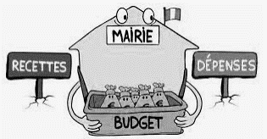
Le mot du Maire Comme de tradition, le mois de mars est celui du vote du Budget. Ce vote est l’occasion de dresser un état des lieux sur les finances de la commune et de présenter les projets, à court, moyen et/ou long terme. Les résultats de l’exercice budgétaire 2022 sont plutôt satisfaisants avec des excédents dégagés sur les sections de fonctionnement et d’investissement. Pour 2023, la hausse du coût de l’énergie, et les hausses des coûts en général vont fortement impacter nos dépenses de fonctionnement. Au niveau de l’investissement, les projets ne manquent pas et nous continuons à prioriser les projets et travaux, en fonction des contraintes réglementaires et financières.
En attendant, nous organisons notre seconde Journée Citoyenne, n’oubliez pas de vous y inscrire avant le 21 Avril 2023 (voir explication dans ce Feld’Blatt). C’est bien l’implication des habitants qui donne toute sa valeur à une Journée Citoyenne. Tous les habitants volontaires, quels que soient leur âge et leurs compétences, sont les bienvenus pour y participer. Inscrivez-vous aussi au concours de dessins pour refaire les panneaux de sécurité routière, laissez parler votre créativité !
Bonne lecture de ce numéro, très belle Fête de Pâques et excellent printemps !
Bien à vous. Sylvie Renger
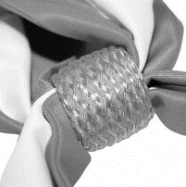
Un temps d’échange à l’attention des habitants de la commune sera organisé par le Député Didier LEMAIRE le 14 avril 2023, en Mairie, de 17h à 18h30. L’objectif de cette permanence délocalisée est de permettre aux habitants une rencontre sans avoir à se déplacer jusqu’à sa permanence parlementaire.
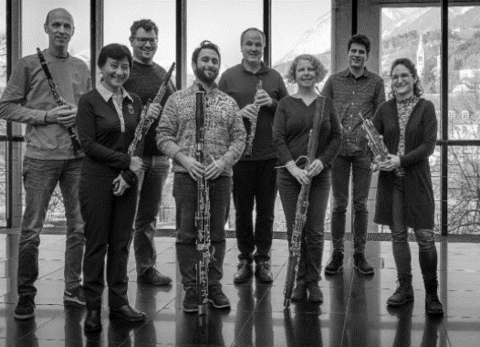
Huit musiciens de l'orchestre symphonique d'Innsbruck en concert à FELDBACH !
Le 30 avril 2023 à 16h30
Ce concert est organisé dans le cadre des toutes jeunes relations entre FELDBACH et l’Association JdF24 dont le but est de faire connaître la dimension autrichienne qui relie l'histoire de l'Alsace à celle de l'Autriche suite au mariage, en 1324, de Jeanne de Ferrette (Johanna von Pfirt) avec Albert II de Habsbourg.
Il s'agira bien d'un « concert événement » donné par des musiciens de premier plan dans le cadre d'une réalité historique de dimension européenne avec un message de paix que seuls des musiciens peuvent transmettre. Un concert à ne pas rater !
Y aller : THANN samedi 29 avril 20 heures - Collégiale 15 €. Billetterie au Cercle saint Thiébaut Thann.
FELDBACH dimanche 30 avril Eglise St Jacques à 16 heures 30, entrée libre plateau.
Au programme : W.A. MOZART : ouverture et Arias des « Noces de Figaro », Sergueï PROKOFIEFF « Roméo et Juliette »
Décisions prises lors de la séance du Conseil Municipal du 22 mars 2023
Compte Administratif 2022 : le Compte Administratif est validé à l’unanimité. La section de fonctionnement dégage un excédent cumulé d’un montant de 440 929.73 € et la section d’investissement un excédent cumulé d’un montant de 110 125.75 €. Ces mêmes montants sont repris pour l’affectation des résultats (RF002 et RI 001).
A noter que dans les recettes d’investissement 2022 sont enregistrées les Taxes d’Aménagement et le FCTVA non réclamés entre 2015 et 2020.
Compte de Gestion 2022 : Etabli par le Trésorier Principal, il est approuvé.

Budget Primitif 2023 : les dépenses et les recettes s’équilibrent en section de fonctionnement à 760 333.73 € et en section d’investissement à 942 895.48 €. Les conseillers approuvent à l’unanimité le Budget Primitif 2023 présenté.
Vote des taxes directes locales : à l’unanimité, les taux des taxes restent inchangés par rapport à 2022. Concrètement, le taux d’imposition pour la taxe foncière sur les propriétés bâties reste à 26,46 %, celui sur les propriétés non bâties est maintenu à 46,62 % et la Taxe d’Habitation sur les résidences secondaires à 16,63%.
Dépenses à l’article 623 : suite au passage à la nomenclature M57, il convient de préciser les principales caractéristiques des dépenses à reprendre à l’article 623 « Publicité, publications, relations publiques ». Il s’agit d’une manière générale de l’ensemble des biens et services liés aux fêtes et cérémonies.

RPI Organisation du temps scolaire : pour la rentrée scolaire 2023, l’organisation de la semaine scolaire est renouvelée (organisation sur 8 demi-journées)

Corps de Sapeurs-Pompiers : les équipements de protection individuelles font partie intégrante des tenues des Sapeurs-Pompiers pour préserver leur santé et leur sécurité lors des interventions et sont à la charge de la Commune. Composées d’une veste, d’un pantalon et d’un casque, les actuelles tenues d’intervention incendie ne sont plus conformes depuis plusieurs années. Le renouvellement des tenues est validé à l’unanimité pour un montant total de 17 039.88 €. Après l’achat des tenues d’intervention en 2022 et la prise en charge de 2 permis Poids lourds, il s’agit là de la 3e action de soutien de la Municipalité depuis 2020.

Mise en accessibilité des WC publics : le devis établi par les Ets MISSLIN pour un montant de 3 199.20€ est validé à l’unanimité. Les autres travaux de dépose / repose des murs et carrelage seront effectués par l’ouvrier communal.
Pont rue de l’église : les devis établis respectivement par les Ets DATTLER (sablage) et les Ets MARY (garde-corps) pour un montant de 2 004.00 € et de 7 583.40 € sont validés.
Panneaux de sécurité routière : les panneaux de signalisation autour du giratoire ont au fil du temps disparu et ceux restant deviennent de plus en plus illisibles. Le devis de remplacement établi par les Ets GIROD pour un montant de 2 588.38 € est validé.
Registres d’Etat Civil : les conditions de stockage et d’utilisation ont fragilisé l’ensemble des registres. Le plus abimé sera restauré cette année pour un coût de 914.93 €.
Enrobé rue de Heimersdorf : des devis sont en attente de chiffrage.
Chaufferie communale : des devis sont en attente de chiffrage.

Halle des Fêtes : l’architecte de l’ADAUHR présentera ses conclusions techniques et financières le jeudi 13 avril 2023. L’ensemble des membres des associations utilisatrices sera invité à participer à cette réunion.
Etude de sécurité routière : le dossier est toujours en cours d’étude et de validation auprès des services de la CEA.
Office National des Forêts : malgré plusieurs rappels, le programme des travaux n’a pas été fourni à temps par les services de l’ONF.
Elsass’Putz : la Collectivité Européenne d’Alsace relance l’opération sous le nom d’Elsass’Putz, le week-end du 1er et 2 avril 2023. Les membres du Conseil Municipal participeront à nouveau à cette action par binôme.
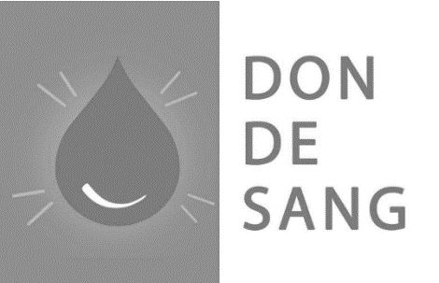
Don du sang 40 donneurs se sont présentés lors de la collecte de sang du 15 mars à Feldbach, dont 1 premier don. Merci à eux.
Rendez-vous à la prochaine collecte qui aura lieu le 31 mai à Bisel !

« Votre don est un acte citoyen, solidaire et libre qui permet de répondre à des besoins quotidiens de manière bénévole. Plus vous serez nombreux et réguliers à donner, plus nous pourrons aider ensemble chaque jour les patients qui en ont besoin. »
Terre des Hommes Alsace organise chaque année une grande vente de chocolats de Pâques, dont les bénéfices permettent de financer des actions en faveur des enfants à travers le monde, mais aussi localement, discrètement, en partenariat avec les services sociaux. Grâce à vos dons, 250 lièvres de Pâques ont été vendus à Feldbach. Merci à vous tous ! Et merci à l’équipe de bénévoles qui organisent fidèlement cette action depuis de nombreuses années.
Ligue contre le cancer Comme chaque année au printemps, une quête à domicile est organisée dans la commune. Dans le Haut-Rhin, 1800 quêteurs bénévoles y participent. Nous vous remercions d’avance de l’accueil que vous leur réserverez et de votre soutien. Toutes les informations à l’adresse suivante : https://www.liguecancer-cd68.fr

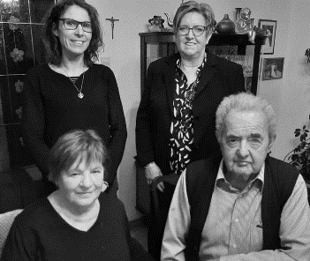
Grand Anniversaire Pour son 85e anniversaire, une délégation de la Commune composée par Sylvie Renger, Sébastien Stoessel, Christophe Sengelin et Yvonne Gasser s’est rendue au domicile de Bernard Bloch le 23 mars dernier pour lui souhaiter les vœux et lui offrir un beau panier gourmand. Autour d’une table bien dressée et quelques bulles, Bernard a évoqué entre autres, des souvenirs de sa jeunesse passée à LUTTER. Retraité actif, ses journées sont bien remplies.

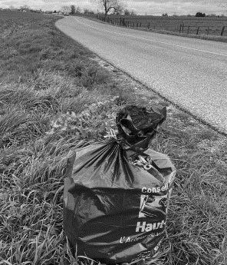
Elsàss’Putz 2023 Afin de relever ensemble le défi d'une Alsace sans déchets, la Collectivité européenne d'Alsace a organisé l'Elsàss’Putz, un grand nettoyage de printemps à l'alsacienne, du vendredi 31 mars 2023 au dimanche 2 avril 2023. Comme chaque année, les membres du Conseil Municipal y ont participé et c’est malheureusement à chaque fois le même constat. Les traditionnelles canettes métalliques, bouteilles en plastiques, emballages de nourriture et paquets de cigarettes ont été ramassés en abondance, avec bien d’autres déchets.
Une triste réalité qui semble impossible à renverser…
Des tonnes de déchets se retrouvent dans la nature, volontairement ou involontairement. Ils ont un impact sans pareil sur la faune et la flore : fragmentation du plastique, pollution des sols… En modifiant nos comportements, nous pourrons limiter la pollution de notre milieu.
Nous remercions les habitants qui tout au long de l’année ramassent des détritus lors de leur promenade ! C’est un véritable travail d’équipe pour contribuer à la propreté de notre village.

Vigilance ! Un administré de la commune a déclaré une suspicion de repérage de cambriolage. Il a immédiatement prévenu les gendarmes de Ferrette. Nous demandons à ce que chacun reste vigilant.
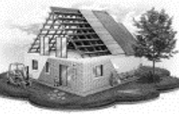
Les autorisations d’urbanisme et les taxes. Vous construisez ? Vous rénovez ? Vous faites un aménagement ou un agrandissement ? N’oubliez pas de prévoir la taxe d’aménagement (TA) et la taxe d’archéologie préventive (TAP) dans votre budget.
Qu’est-ce-que la TA ? La taxe d’aménagement, instaurée en 2012, concerne la construction, la reconstruction, l’agrandissement de bâtiments et les aménagements de toute nature nécessitant une autorisation d’urbanisme (maison individuelle, abri de jardin, véranda, piscine, éoliennes, camping, emplacements de stationnement, panneaux photovoltaïques au sol, bâtiments artisanaux et industriels, méthanisation, etc..). La TA est composée d’une part communale qui sert à financer les équipements publics rendus nécessaires par l’urbanisation (pas d’affectation à une opération particulière), d’une part départementale en vue de financer la protection, la gestion et l’ouverture au public des espaces naturels sensibles d’une part, et d’autre part les dépenses des conseils d’architecture, d’urbanisme et d’environnement (CAUE).
Qu’est-ce-que la TAP ? La taxe d’archéologie préventive est exigible pour tous les travaux qui donnent lieu à une autorisation d’urbanisme dès lors que lesdits travaux affectent le sous-sol. Elle contribue au financement de l’institut national de recherches archéologiques préventives (INRAP) pour la réalisation de fouilles archéologiques.
Quand dois-je payer la TA et la TAP ? La date d’exigibilité est la date d’achèvement des travaux (en dehors du cas particulier des constructions de plus de 5 000 m²). Si le montant est inférieur à 1 500 € : à régler en 1 échéance à trois mois après la date d’achèvement des travaux au sens fiscal (article 1406 du code général des impôts), si le montant est supérieur à 1 500 € : à régler en 2 échéances de montant égal : trois mois et neuf mois après la date d’achèvement. A noter que la TAP est due en une seule échéance trois mois après la date d’achèvement des travaux.
Quelles démarches dois-je réaliser ? Vous devez, dans les 90 jours suivant l’achèvement des travaux, déclarer les éléments de consistance de votre construction. Pour cela, rendez-vous sur votre espace sécurisé sur www.impots.gouv.fr, service « Biens immobiliers ». Les éléments indiqués seront utilisés pour déterminer l’évaluation cadastrale de votre bien (qui sera la base de votre imposition aux taxes foncières notamment), et le calcul de vos taxes d’urbanisme. L’accès au service « Biens immobiliers » sur impots.gouv.fr permet de traiter l’ensemble des démarches fiscales. Attention ! La déclaration attestant l’achèvement et la conformité des travaux (DAACT) auprès des services de l’urbanisme de la Mairie reste nécessaire, ne l’oubliez pas !

Rappel : La délivrance d'une autorisation d'urbanisme permet de vérifier que les travaux sont conformes aux règles d'urbanisme. En fonction du type de projet et du lieu, il faut déposer une demande de permis (permis de construire, d'aménager...) ou une déclaration préalable de travaux. La modification ou la construction d’un édifice sans l’obtention d’une autorisation d’urbanisme représente un délit. Il en est de même pour les travaux non conformes à la déclaration préalable ou au permis de construire effectués sur le bâti.

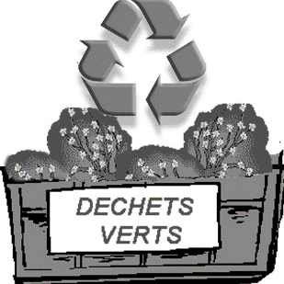
Tailler à la bonne période pour diminuer les déchets verts ! 11 000 tonnes de déchets verts ont été collectées sur le territoire de la Communauté de Communes SUNDGAU en 2022 pour un coût de 480 000.-€. Le savez-vous ? Plusieurs astuces permettent de réduire ses déchets végétaux : tailler les arbres et les haies seulement tous les 2 / 3 ans ; laisser les feuilles tombées au pied de la haie pour y maintenir un paillis ; broyer les branches issues de haies et de l’élagage des arbres ; déposer le broyat en pied de haie pour ralentir la pousse des plantes non désirées et procurer un refuge aux animaux des haies ; éviter la taille des haies du 15 mars au 31 juillet quand les oiseaux font leur nid.

………….................................................................................................................................................................................Horaires de la mairie : le mardi de 16 h 45 à 18 h 45 et le vendredi de 10 h 00 à 12 h 00. Mme le Maire et les Adjoints reçoivent uniquement sur rendez-vous. Tél : 03.89.25.80.55. Courriel : mairiedefeldbach@wanadoo.fr Site internet : http://www.feldbach.fr/ S'feld’blàtt n°19 Mars - Avril 2023 réalisé par la commission Communication.

